Предмет: зарубіжна література
Клас: 6

Тема. Дж.Лондон Оповідання «Жага до життя» Боротьба героя за життя в екстремальній ситуації

Цілі: навчальна - навчити учнів аналізувати невеликий за обсягом художній твір; визначати ключові епізоди оповідання, характеризувати головного героя; ознайомити із сюжетом, проблемами твору та образною системою оповідання;
• розвивальна: розвивати творче та логічне мислення учнів та зв’язне
мовлення, навички виразного читання, уміння аналізувати вчинки героїв;
• виховна: сприяти формуванню сили волі, незламності духу, віри в краще,
прищеплювати учням загальнолюдські цінності: співчуття, милосердя,
доброзичливість; цінувати життя, на перше місце ставити мораль, а не
матеріальні статки
Теорія літератури: оповідання, тема, ідея, епіграф, герої художнього твору.
Обладнання: тексти оповідання «Жага до життя» (у перекладі українською мовою); ілюстрації до оповідання «Жага до життя» (виконані учнями); риси характеру людини (на картках); карта Північної Америки .

Тип уроку: комбінований.

Людину, яка не здається,
перемогти не можна (Е. Хемінгуей)

Хід уроку

І.Організаційний момент
ІІ. Мотивація навчальної діяльності.
Інтерактивна гра «Пароль».
Учитель. Для того, щоб отримати перепустку на урок, вам треба назвати пароль.
(Пароль – слово або словосполучення, що стосується Джека Лондона та оповідання «Жага до життя»).


ІІІ. Актуалізація опорних знань. Перевірка домашнього завдання
1.Слово вчителя

Життя – велика таємниця, яку не всім вдається відгадати. У чому ж сутність
життя людини?
— З чим у вас асоціюється слово "життя "?
Нерідко в житті трапляються такі складні ситуації, з яких, здається, немає виходу. Одні люди в таких випадках втрачають оптимізм і присутність духу. Інші ж не зупиняються перед труднощами, шукають вихід і знаходять його.
Зумів вижити в складній життєвій ситуації і герой оповідання Джека Лондона «Жага до життя»..
- Ми продовжуємо працювати з розділом «Людина в життєвих випробуваннях». У вже вивчених епізодах з цього розділу ми побачили людину в екстремальних ситуаціях. Тож пригадайте її.

2. Робота над характеристикою героя.
Завдання: обрати риси характер героя , обґрунтувати свою думку, навівши приклади з тексту.

 | 


3.Робота з висловлюваннями відомих людей (афоризмами).
Завдання: прочитати висловлювання, поміркувати й дати відповідь, кого з героїв оповідання «Жага до життя» воно стосується:
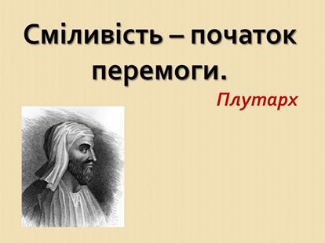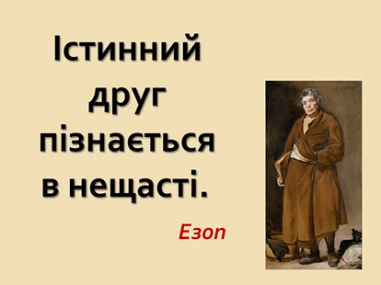
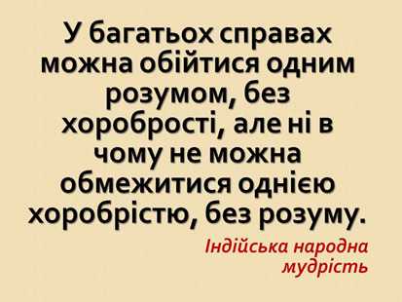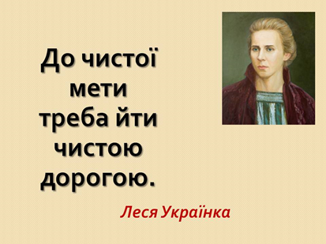
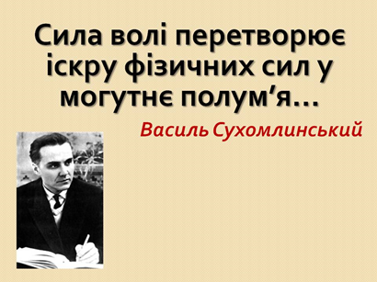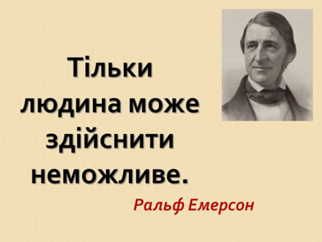

IV. Вивчення нового матеріалу.
- Робота з епіграфом №1
Як ви розумієте висловлювання американського письменника Е.Хемінгуея?

2. Робота над оповіданням
Вчитель : Яку місцевість описує Джек Лондон? (Північ)
Тоді давайте зараз послухаємо групу географів та істориків, що отримали випереджувальне завдання підготувати нам відомості про історію відкриття, клімат та природні умови цієї місцевості.
Учень 1 Аляска - півострів на північному заході Америки, протяжністю близько 700 км., завширшки від 10 до 70 км. Поверхня гориста – тут проходить Алеутський хребет з діючими та погаслими вулканами. Клімат холодний, континентальний.
З 1959 року Аляска – один із штатів США з населенням близько 400 тисяч чоловік. Корінне населення – різні племена індіанців.

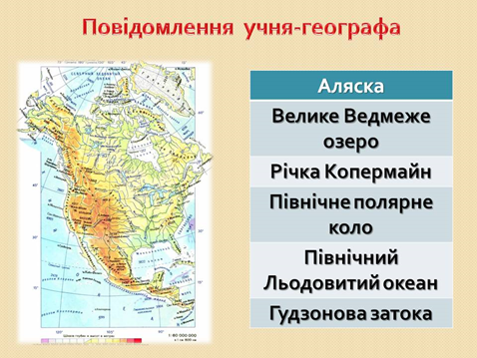

Учень 2 Клондайк – ріка у Північній Америці. Бере свій початок у горах Маккензі. У басейні річки Клондайк в кінці ХІХ століття були відкриті родовища золота. Почалась «золота лихоманка» і тисячі золотошукачів помчались за щастям. Багато із них загинули від морозу, цинги, через брак досвіду виживання в суворих північних краях.

3.Складання асоціативного ряду, для кращого розуміння тексту.

(Аляска, Клондайк, «Золота лихоманка», мороз, хижаки, брак досвіду виживання у суворих умовах)

3. Слово вчителя.
Головний герой – це сильна особистість.
Герой переміг смерть. Які поради він дасть нам.
Давайте спробуємо написати основні правила, як вижити в екстремальній ситуації, так звані правила виживання. Спробуємо навчитись боротись за своє життя на прикладі героїв творів. І найголовніше: спробуємо відповісти на запитання: «Чи варто взагалі боротись за життя, особливо тоді, коли шанси мінімальні?»
4. Бесіда.
- Те, що герой вижив, випадковість?
- Ви потрапили в екстремальну ситуацію. Що робити? Яке перше правило ви б сформулювали?
- Що в творі є символом надії?
- Чому потягнувся за рушницею, адже в ній не було патронів?
- Що гнало його вперед? Чи думав про Білла?

Правило перше - не втрачати надії, не впадати у відчай.

5. Індивідуальні завдання.
Учні отримують коробки із сірниками. Завдання: що зробив герой із сірниками?

6. Бесіда.
- Чому так беріг сірники?
- Що означає вогонь?
Друге правило: зберігати вогонь як символ життя.

7. Бесіда.
- Герой боровся з голодом, холодом, хворобами, болем. Що було найстрашнішим?
- Що їв герой?
- Навіщо він це робив, адже зразу йому хотілось їсти, а згодом голоду не відчував?
Третє правило : щоб вижити, треба їсти.

8. Бесіда.
- У природі існує такий закон: виживає сильніший. Людина – частина природи. Як цей закон розкривається у творі?
- З якими хижими звірами зустрічається герой? Чому він перемагає?

9. Рольова гра: від імені героя розповісти про свою зустріч із вовком.

Правило четверте: не показувати страху перед хижими звірами. Людина сильніша за хижого звіра.

10. Індивідуальне завдання:
Підрахувати вагу золота і решти речей, які були у героя.

11. Бесіда.
- Що означало для героя золото в житті?
- Чому ж він його викинув?
- Яку річ не загубив, не викинув, а постійно до неї звертався?
- Що символізує годинник? Що він з ним робив?

Правило п’яте: найбільша цінність людини – життя. Відмовся від усього, що заважає жити.

12. Слово вчителя. Зараз буде привал. Привал – гітара, пісні.
Послухаємо пісню. Ми розробили 5 правил виживання, а останнє розробити нам допоможе відомий бард Володимир Висоцький і герої його «Пісні про друга». Слухаючи пісню, ви повинні подумати над такими запитаннями:
- Як ця пісня перегукується з твором?
- Про які два шляхи говорить Висоцький?

13. Прослуховування пісні Висоцького «Пісня про друга».

14. Відповіді учнів.

15. Бесіда.
- Коли зустрілись Білл і герой?
- Коли Білл втратив людську сутність?
- Що сказав герой, коли побачив кістки Білла?
- Чому не смоктав кісток Білла? А як вчинив би Білл?
- Що було біля кісток Білла? Про що це свідчить?

Правило шосте: бережи людську сутність. Будь людиною?
Яку нажаль втратив Білл. Він обрав золото і зраду, через що і прийшов до поразки.

16. Бесіда.
- А чи зберіг герой людську сутність?
- На кого він був схожий зовні?
- Чим марив на кораблі? Про що це свідчить?
- Які найголовніші людські цінності? Що в житті найголовніше?

V. Закріплення знань, умінь і навичок.
Завдання для найактивніших
- Складання формули «перемоги героя» та «поразка Білла»
ПЕРЕМОГА ГЕРОЯ = людська сутність + любов до життя + сила духу
ПОРАЗКА БІЛЛА = хижацька сутність + жадоба до золота + слабкість духу
- Вчитель: І справді Джек Лондон зобразив людину, яку варто вважати героєм і яка може голосно сказати, що вона ЛЮДИНА.
Отже, ідеєю твору є те, що людина кидає виклик смерті і перемагає її

VІ. Повідомлення домашнього завдання та інструктаж щодо його виконання.
- За текстом заповнити композиційні елементи:
- експозиція
- зав’язка
- розвиток дії
- кульмінація
- розв’язка

VІІ. Підбиття підсумків уроку.

Прийом « Продовжте речення»

- Найбільше мене вразило те, що …

Джерела:

- https://zarlit.com/lesson/6klas_3/4.html
- https://naurok.com.ua/konspekt-uroku-z-zarubizhno-literaturi-6-klas-dzhek-london-zhaga-do-zhittya-harakteristika-gero-v-opisi-prirodi-ta-h-rol-u-teksti-znachennya-nazvi-opovidannya-5290.html
3.Використані з освітньою метою музика, малюнки, взяті з відкритого доступу в Інтернеті і є власністю їхніх авторів.

